**ENGENHARIA DE SOFTWARE**

7º Semestre - Noturno

FELIPE ZUCOLI COLOMBARI

1925129-2

JOSE EDUARDO MARTELLI LEMOS

1943934-2

LEONARDO KITAGAWA 1947168-2

1947168-2

VINICIUS PERGO BURCI

1941752-2

VINICIUS DAVANTEL KLAUS

1906071-2

**DELIVERY ÁGUA E GÁS**

ATIVIDADE DE ESTUDO PROGRAMADA DO 1º BIMESTRE

MARINGÁ

2022

**DELIVERY ÁGUA E GÁS**

**INTRODUÇÃO**

Em tempos de globalização, é clara a percepção da necessidade do aumento da qualidade de conhecimento que gere inteligência competitiva, dentro das empresas que procuram garantir seu lugar no mercado. Esta característica fundamental desperta a necessidade de inovação por parte das empresas, para garantir sua sobrevivência e crescimento.

Dentro deste contexto, nos tempos recentes pudemos observar o surgimento de diversas soluções inovadoras que, por mais simples que sejam, mudaram significativamente a forma de como o comércio é realizado no mundo. O comércio eletrônico, também conhecido como e-commerce, surgiu em meados de 1960 nos Estados Unidos, com o objetivo de trocar arquivos de solicitação de pedidos, ou seja, mostrar ao dono da empresa que o cliente tinha interesse em solicitar determinado produto para compra. Com a popularização desse novo sistema, duas empresas acabaram demonstrando interesse, e passaram a aderir o uso dessa ferramenta, sendo elas eBay e Amazon(que hoje é uma das maiores multinacionais do mundo), e acabaram por revolucionar o sistema de comércio online na América.

Com o passar do tempo e o grande sucesso das plataformas de e-commerce, elas passaram a se expandir e alcançar diversos países, chegando ao Brasil em 1996, tendo como primeiro grande sucesso a loja Submarino. Desde então, o e-commerce no Brasil se tornou uma das áreas mais rentáveis e prósperas no país, a qual registrou faturamento recorde em 2021, de R$ 161 bilhões, equivalente a um crescimento de 26,9% comparado ao ano anterior, e segundo projeções realizadas para 2022, a receita do e-commerce deve crescer cerca de 9%, atingindo um faturamento recorde de R$ 174 bilhões neste ano.

Uma das plataformas de e-commerce mais bem sucedidas no mundo é o iFood, que disponibiliza ao cliente acessar as diversas opções de restaurantes e seus pratos, podendo comparar preços, procurar restaurantes ou pratos específicos,

realizar pedidos e pagamentos de forma remota, tudo dentro de uma única plataforma.

**OBJETIVO**

Portanto, como objetivo, este trabalho propõe uma solução similar à plataforma de e-commerce iFood, o qual aborda o comércio de água e gás, para trazer mais facilidade e praticidade tanto para vendedores e compradores destes produtos.

**DESENVOLVIMENTO**

**Escopo**

# Objetivos deste documento

Descrever de forma clara qual trabalho deverá ser realizado e quais entregas serão produzidas.

-Identificar recursos necessários para o desenvolvimento da aplicação;

-Determinar esforço necessário, custo e tempo para o desenvolvimento;

-Levantar as principais funcionalidades que a aplicação deve possuir;

-Definir os critérios de aceitação de cada entrega;

-Servir como um documento base que descreve o que será, e o que não será implementado;

# Situação atual e justificativa do projeto

Este projeto surgiu com a necessidade de facilitar e simplificar o processo de realização de pedidos remotos de produtos, em especial, apresentar uma ideia de aplicação para empresas comercializadoras de gás e água e seus respectivos clientes.

Do ponto de vista do cliente, para realizar pedidos de gás e água, ainda é necessário o contato com a empresa fornecedora por meio de ligações telefônicas ou mensagens via Whatsapp, o que para o cliente não apresenta uma comunicação ágil, pois a linha telefônica pode estar ocupada ou a necessidade de comunicação direta entre cliente e fornecedor pode gerar algum mau entendimento do pedido e acabar tornando essa realização mais trabalhosa e menos prática.

Diante disso, é apresentado o projeto de uma aplicação delivery que trará ao cliente a agilidade de realizar o seu pedido de gás ou água sem a necessidade da comunicação direta com o fornecedor, além de proporcionar um catálogo com diversas opções de comerciantes, e produtos com seus preços variados, tornando a realização do pedido mais rápida e prática, minimizando erros de produtos (uma marca de água diferente da solicitada por mau entendimento do pedido). Esse corte da necessidade da comunicação tradicional também beneficiará a empresa fornecedora, pois conseguirá atender uma clientela maior, podendo economizar com a demanda de entregas em diferentes casas ou comércios, mas em uma mesma região, pois diminuirá o tempo de atendimento telefônico e poderá ter mais demandas até a saída do veículo de entregas.

As partes envolvidas neste projeto são os comerciantes de gás e água e nós, idealizadores da ideia, que temos como finalidade, acelerar o processo de pedido de gás e água através de uma aplicação que irá conter todos os vendedores da região ou da cidade cadastrados no sistema.

# Objetivos SMART e critérios de sucesso do projeto

O projeto será considerado um sucesso se atender a todos os critérios de aceitação das entregas, respeitar as restrições e cumprir o cronograma de execução e principalmente atender os objetivos abaixo:

-Estabelecer de forma adequada a possibilidade do cliente realizar o seu pedido;

-Computar a realização do pedido para os comerciantes;

-Facilitar o processo de comercialização de água e gás;

-Aumentar a quantidade de vendas de produtos;

-Agilizar o processo de pagamento consequentemente entrega dos produtos;

-Aumentar quantidade de clientes dos comerciantes cadastrados na aplicação;

-Minimizar quantidade de erros que seriam causados pela falta de formalização de pedidos;

# Escopo do Produto

**Escopo funcional:**

O projeto é uma aplicação que deverá funcionar em Web, com possibilidade de o entregador aceitar pedidos, pois o entregador será por parte da loja cadastrada no aplicativo e assim podendo aceitar pedidos, caso possua o produto(Gás ou água) disponível e assim podendo realizar entregas para economizar tempo, agilizando e facilitando o dia-a-dia dos comerciantes da região e cidade. O aplicativo contará também com promoções opcionais (do tipo cartão fidelidade) do comerciante para o cliente (exemplo: A cada 10 pedidos de água ganha 1 de graça), a aplicação deverá preencher sozinho o cartão da promoção a cada entrega no cliente concluída e não deverá conter promoção opcional para o gás. O cliente deverá ter uma conta no sistema para que a aplicação possa cadastrar e salvar seus dados essenciais (nome, endereço, telefone, …).

Pela aplicação o comerciante/lojista poderá cadastrar seus produtos e respectivos preços, além da taxa de entrega caso exista. Ademais, receberá a notificação de pedidos realizados, informando quantidade de produtos e endereço do cliente,e terá a opção de aceitar ou recusar os pedidos recebidos, devendo informar caso o produto esteja a caminho de ser entregue através de funcionalidade da aplicação. Usuários/clientes terão acesso ao estado do pedido e poderão contatar o comerciante via chat caso necessário. Clientes terão acesso ao histórico de pedidos realizados e comerciantes terão acesso ao histórico de vendas.

**Escopo técnico:**

O produto será uma aplicação web, com o back-end desenvolvido na linguagem Java, seguindo a arquitetura REST, enquanto que o front-end será desenvolvido com o framework Angular e Bootstrap. Para desenvolver o produto, será utilizada metodologia ágil Scrum (com sprints de uma semana nas quais as entregas serão separadas em pacotes menores).

# Exclusões do projeto / Fora do Escopo

-A aplicação não será desenvolvida em forma de aplicativo mobile ou desktop;

-A aplicação não terá cupons de desconto oferecidos pelo próprio sistema;

-A aplicação não possuirá funcionalidade de rastreamento do entregador em tempo real;

# Restrições

-A documentação referente ao pacote de projeto do produto deve ser entregue até o dia 14/04/2022;

-Os artefatos resultantes do desenvolvimento do projeto devem ser entregues até o dia 15/06/2022;

-Os domingos não serão considerados como dias de trabalho no cronograma;

-O desenvolvimento do front-end e da API deverá acontecer paralelamente;

-Não poderá ser ultrapassado o limite de R$ 25.600,00 para realização da aplicação;

# Premissas

-Disponibilidade do cliente para validação do produto a cada iteração;

-Disponibilidade de um testador ao fim de cada iteração;

-O cliente disponibilizará ambiente com acesso a internet, equipado com computadores para a equipe de desenvolvimento;

-Não ocorrerão problemas como queda de energia no ambiente disponibilizado;

-Os computadores disponibilizados devem funcionar com sistema operacional Windows licenciado;

# Estrutura Analítica do Projeto

As entregas foram estruturadas conforme EAP abaixo.

Seus critérios de aceitação e o detalhamento das mesmas estão descritas no dicionário EAP.

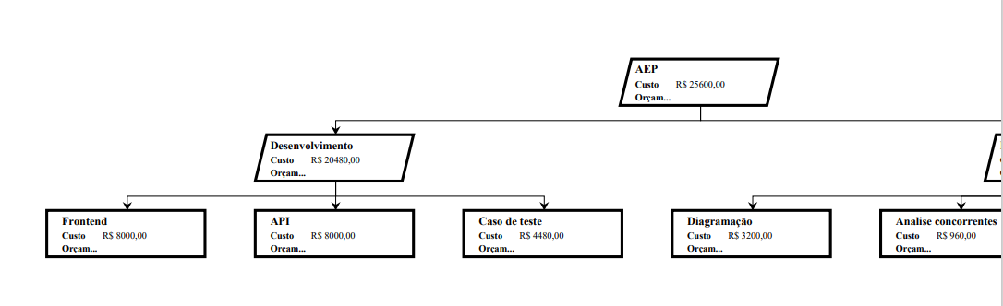

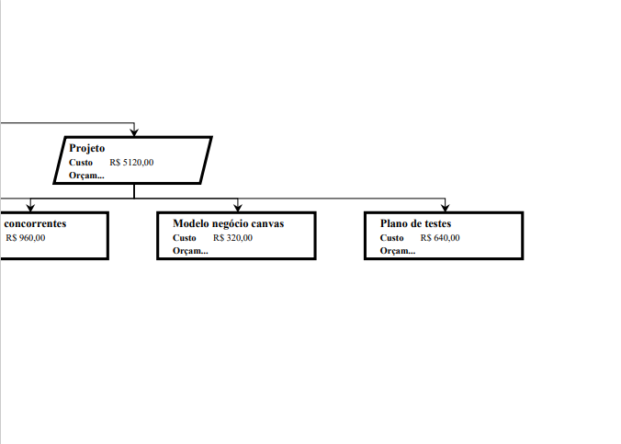

**Dicionário EAP:**

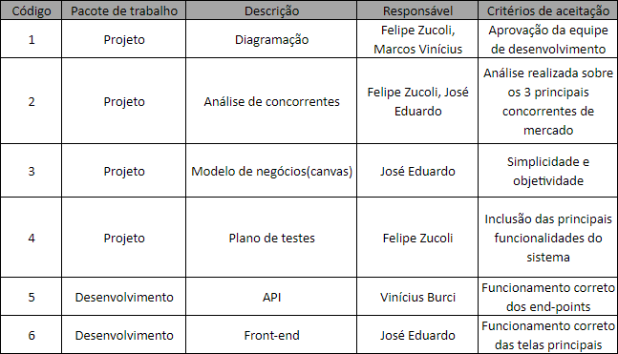

# Cronograma

O cronograma previsto para as entregas dos pacotes da EAP ficou definido da seguinte forma (o cronograma não considera os domingos como dias de trabalho):

**Projeto**

Nome: Diagramação

Duração: 5 dias

Data início: 07/04/2022

Data fim:12/04/2022

-----------------------------------------------------------------------------------------------------------------

Nome: Análise de concorrentes

Duração: 3 dias

Data início: 07/04/2022

Data fim:11/04/2022

—-----------------------------------------------------------------------------------------------------------------

Nome: Modelo de negócios canvas

Duração: 2 dias

Data início: 12/04/2022

Data fim: 13/04/2022

—-----------------------------------------------------------------------------------------------------------------

Nome: Plano de testes

Duração: 5 dias

Data início: 08/04/2022

Data fim: 13/04/2022

—-----------------------------------------------------------------------------------------------------------------

**Desenvolvimento**

Nome: API

Duração: 25 dias

Data início: 02/05/2022

Data fim: 03/06/2022

—-----------------------------------------------------------------------------------------------------------------

Nome: Front-end

Duração: 25 dias

Data início: 02/05/2022

Data fim: 03/06/2022

—-----------------------------------------------------------------------------------------------------------------

Nome: Caso de teste

Duração: 7 dias

Data início: 04/06/2022

Data fim: 14/06/2022

—-----------------------------------------------------------------------------------------------------------------

# Custo

Estimativa de custo das entregas, considerando um preço de R$20,00 por hora de recursos alocados ao trabalho:

**Projeto - total: R$ 5.120,00**

Diagramação: R$ 3.200,00;

Análise de concorrentes: R$ 960,00;

Modelo de negócio (canvas): R$ 320,00;

Plano de testes: R$ 640,00.

—-----------------------------------------------------------------------------------------------------------------

**Desenvolvimento - total: R$ 20.480,00**

API: R$ 8.000,00;

Front-end: R$ 8.000,00;

Caso de teste: R$4.480,00.

—-----------------------------------------------------------------------------------------------------------------

**AEP - total: R$ 25.600,00**

**Gráfico de Gantt**

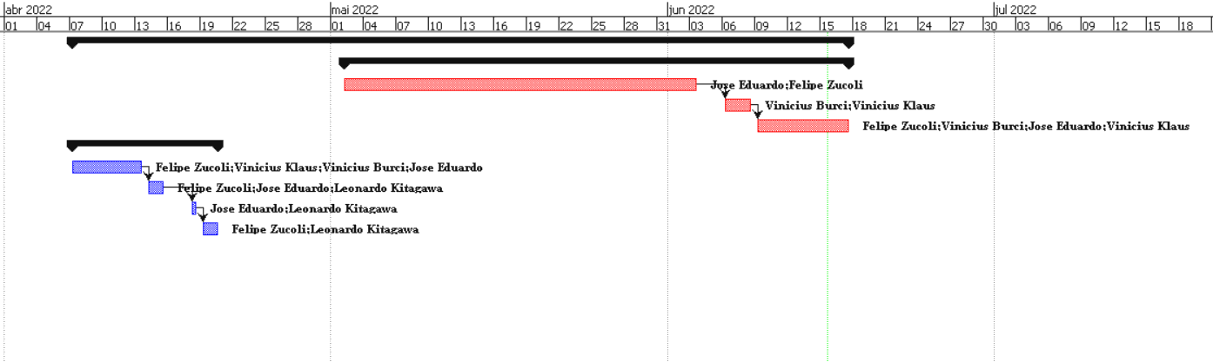

**Diagrama de classes**

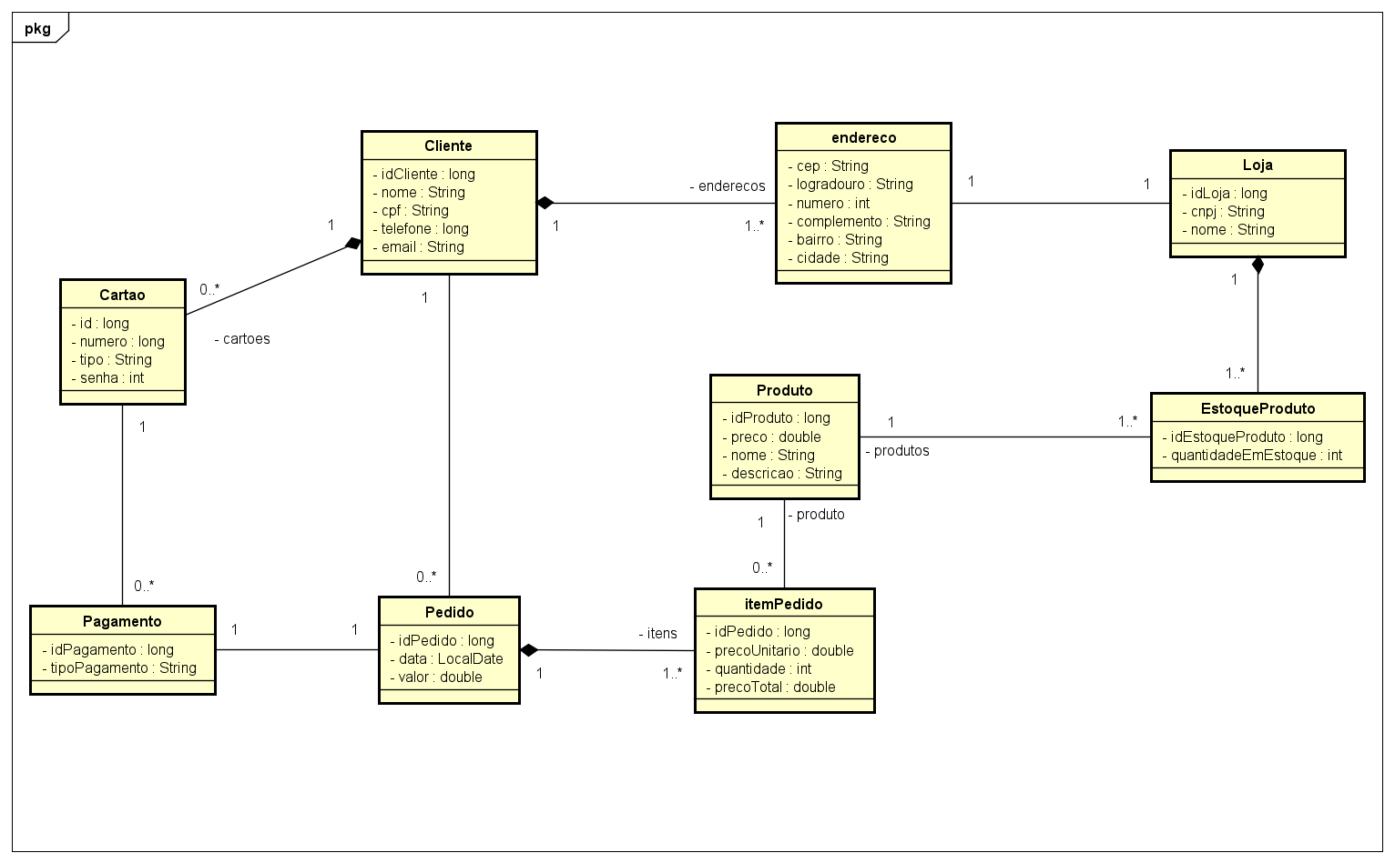

**Diagrama de casos de uso**

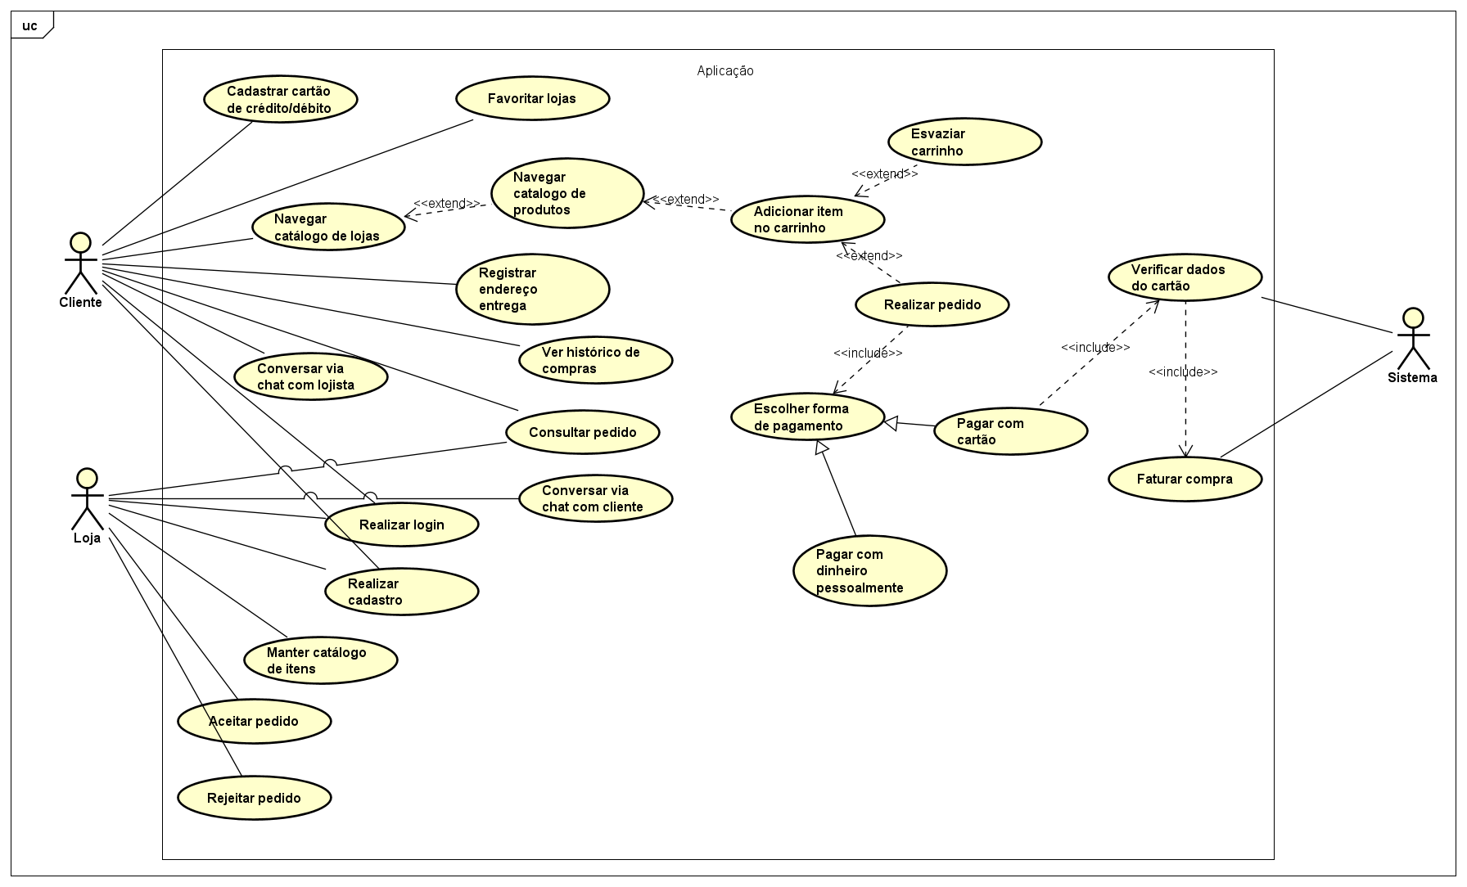

**Requisitos funcionais**

[RF001] O sistema deve ser capaz de intermediar compras entre usuários e fornecedores;

[RF002] O sistema deve permitir o cadastro de seus clientes e fornecedores;

[RF003] O sistema deve listar os fornecedores de acordo com a localização do cliente;

[RF004] O sistema deve listar os produtos e preços dos fornecedores;

[RF005] O sistema deve permitir a busca por produtos e por fornecedores;

[RF006] O sistema deve identificar o status dos fornecedores(caso estejam atendendo ou estejam fechados);

[RF007] O sistema deve identificar a disponibilidade de produtos;

[RF008] O sistema deve disponibilizar histórico de compras do usuário;

[RF009] O sistema deve permitir que o usuário escolha a localização de entrega do pedido;

[RF010] O usuário deve ser capaz de avaliar os fornecedores no qual já realizou pedidos;

[RF011] O usuário deve ser capaz de favoritar fornecedores;

[RF012] O usuário deve ser capaz de editar seus dados, endereços e avaliações

[RF013] O usuário deve ser capaz cadastrar cartões de crédito como forma de pagamento;

[RF014] O usuário deve ser capaz de escolher a forma de pagamento em cada pedido realizado;

[RF015] O sistema deve permitir que o usuário e fornecedor possam se comunicar via chat após a realização do pedido;

[RF016] O sistema deve informar o usuário quando o entregador estiver a caminho de entregar o pedido;

[RF017] O sistema deve permitir que os usuários internos e externos acessem o aplicativo sem baixar nenhum software;

[RF018] O sistema deve ser capaz de criar interface com o aplicativo de data warehouse existente;

[RF019] O sistema deve ser capaz de incorporar roteamento e notificações automatizadas com base nas regras de negócios;

**Plano de Teste**

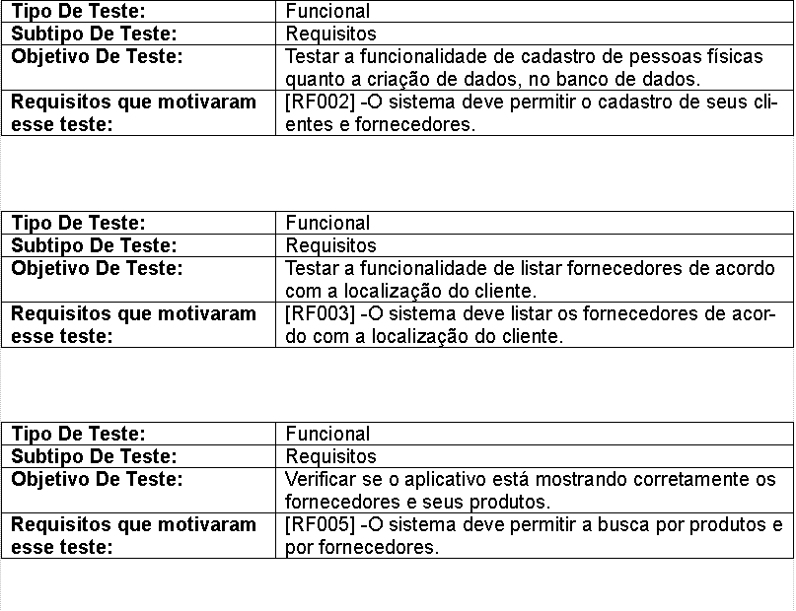

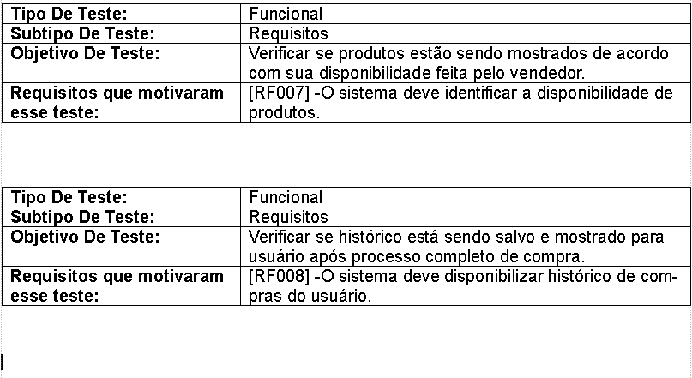

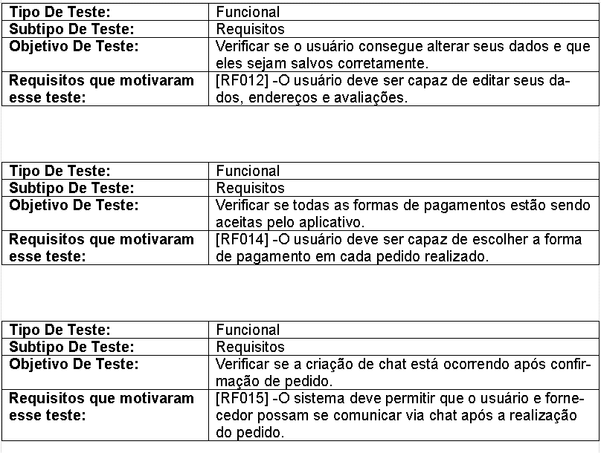

**Especificação dos requisitos**

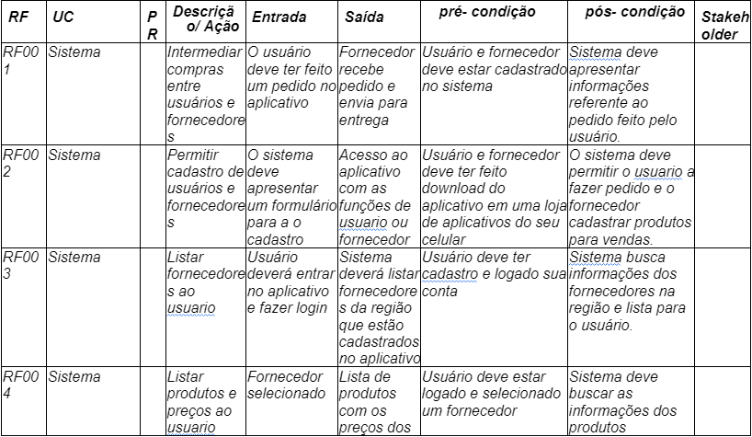

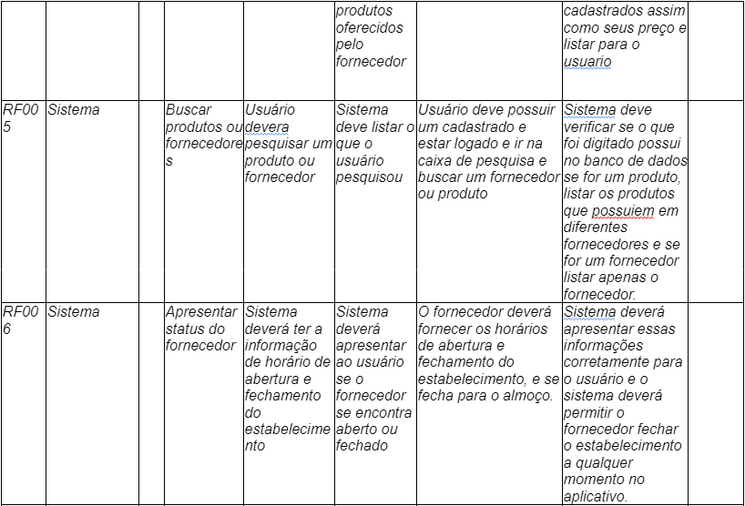

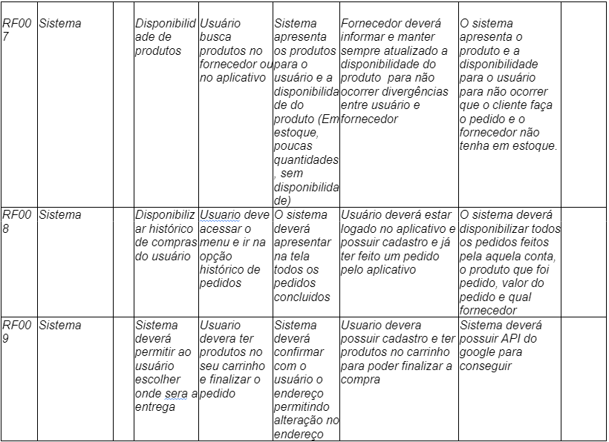

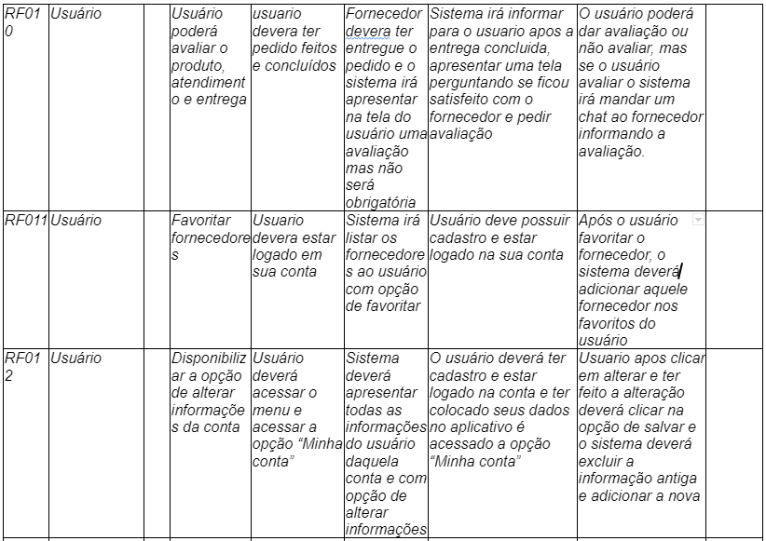

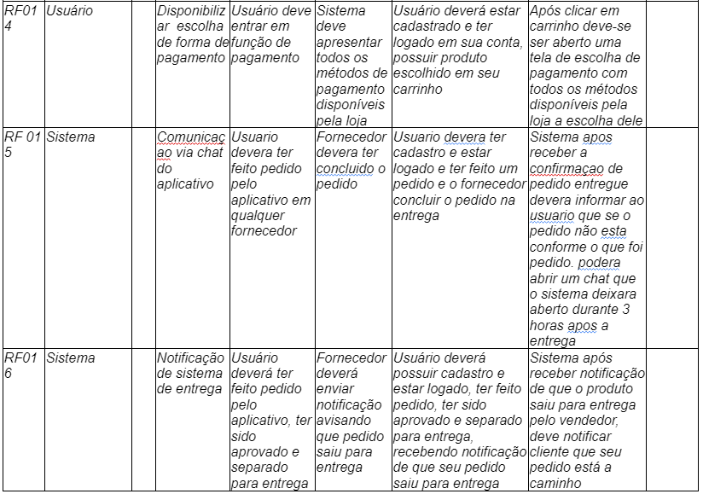

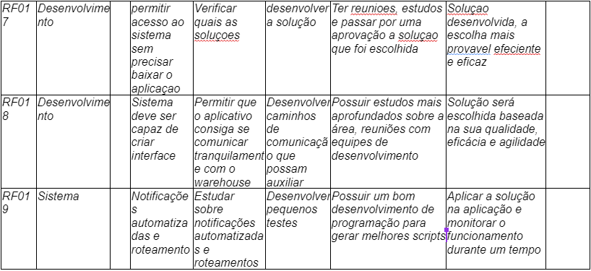

**DER**

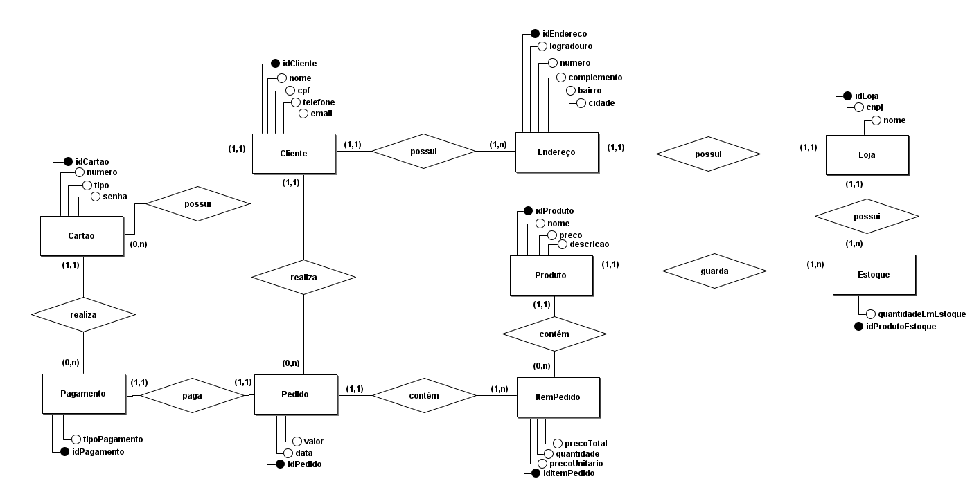

**Análise de concorrentes - Delivery**

Apesar de não identificadas aplicações apenas para o nicho de entrega de gás e água, esses produtos se encontram em aplicações de delivery gerais, como Ifood, AiqFome ou Supermercado Now.

**1.** **- Ifood**

***Pontos Fortes:***

* Grande visibilidade no mercado de marketing para divulgação - marketing embutido diretamente pela empresa;
* Facilidade em implementação, sendo um cadastro criado em poucos minutos e aprovação rápida;
* Ifood é aberto com sua legislação, assim sendo mais explicativos para aqueles que desejam vender produtos em seu aplicativo;

***Pontos Fracos:***

* Alta taxa de cobrança por pedido (em alguns casos, mais do que 27%);
* Vasta concorrência, mesmo sendo um dos iniciais no país hoje existem diversos aplicativos que são mais liberais com seus usuários;
* Problemas significativos de “bomb review”, onde alguns restaurantes perdem nota para cair na lista e não receber pedidos;
* Vasta concorrência dentro do aplicativo, sendo assim difícil alavancar as suas vendas;

**2.** **- AiqFome**

***Pontos Fortes:***

* Taxa de comissão menor que concorrente direto (12%);
* Foco no mercado em cidades pequenas, o aiqfome não possui um grande destaque em cidades grandes, mas é muito popular em cidades pequenas;
* Não possui taxa de adesão e nem de mensalidade;
* Possui um excelente suporte onde a taxa média de satisfação é de 98%;

***Pontos Fracos:***

* Mesma proposta de mercado e concorrência muito grande;
* Aplicativo confuso, onde é jogada muita informação de uma vez na tela do usuário, fazendo com que usuários “casuais” optem por um aplicativo mais “limpo” e de fácil uso;
* Não possui serviço de entrega, se a empresa não possuir um sistema próprio de entrega se torna necessário a contratação de terceiros;

**3.** **- Supermercado Now**

***Pontos Fortes:***

* Taxa de comissão abaixo da média para aplicações (11% a 12%);
* Área de mercado pouco concorrida;

***Pontos Fracos:***

* Nos dias atuais, ainda, as pessoas tendem a ir ao mercado em um momento de necessidade extrema, talvez não sendo viável a espera de uma entrega;
* Por possuir produtos que dependem de refrigeração pode ocorrer diversos transtornos com a compra destes produtos;

**Conclusão análise**

Podemos definir que não é possível fugir muito das necessidades que uma aplicação tem para que seja gerada receita e possa sustentar a aplicação, então, como diferencial, o delivery gás e água se posiciona com uma taxa de comissão menor por pedido do que a média de mercado, sendo de 10%, podendo oferecer para os novos usuários, taxas ainda menos não primeiros dias de uso.

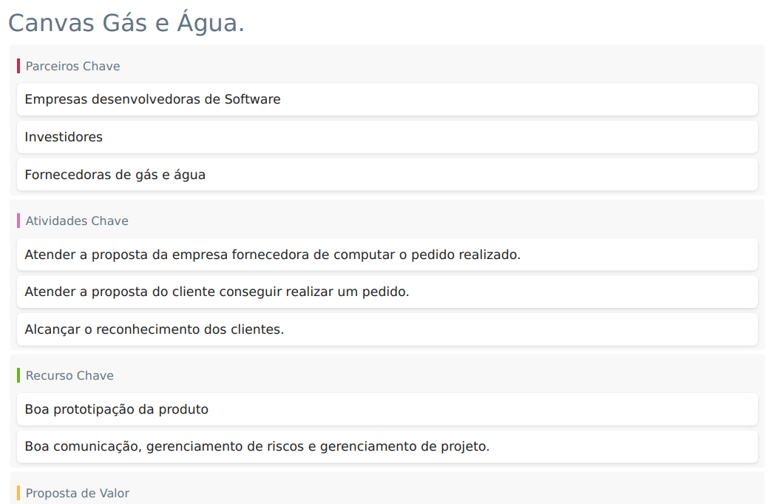

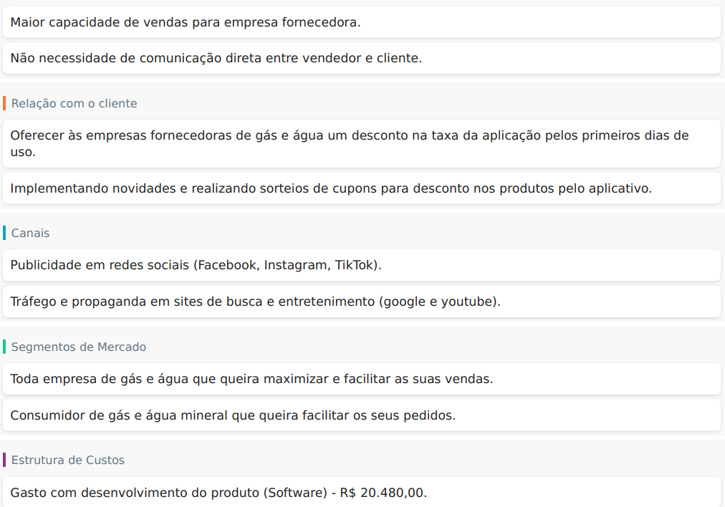

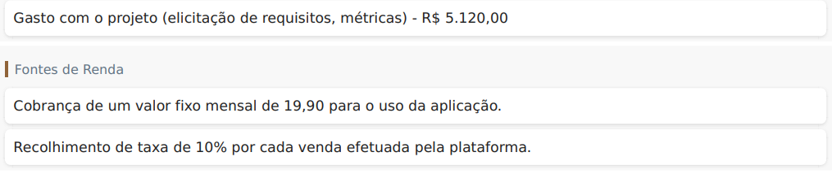

**Gerenciamento de Processos**

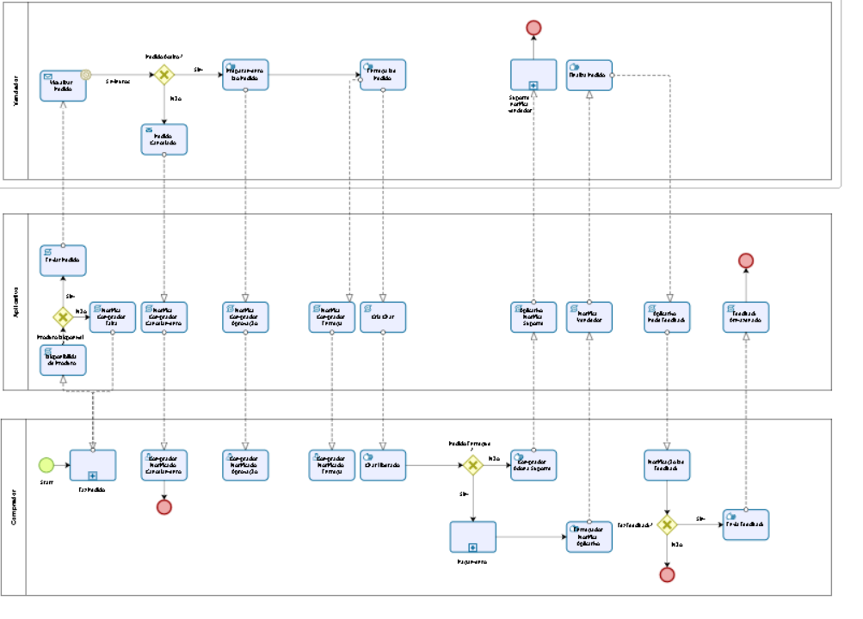

**REPOSITÓRIO**

Aqui terá todos os links e arquivos do nosso trabalho no github: https://github.com/Kitagod/aep7s.

**CONCLUSÃO**

Pode-se dizer que hoje em dia as pessoas não conseguem se imaginar sem aplicativos de delivery, tanto para fazer uma compra no mercado, fazer uma compra em uma farmácia ou simplesmente pedir sua janta. Por isso não fugimos da base da qual foi feita o delivery e sim tentamos aprimorar as suas estratégias e tentamos explorar um mercado que ainda se mantém forte, mas que continua desatualizado. Acreditamos que os aplicativos de delivery só têm a crescer dentro do mercado, devemos manter a base firme e continuar trazendo melhorias recorrentes ao nosso aplicativo para gerar um maior sucesso.

**REFERÊNCIAS**

SOMMERVILLE, Ian.. Engenharia de software - 9. ed. / 2011, São Paulo: Pearson Prentice Hall, 2011.

PRESSMAN, Roger S.. Engenharia de software - 7. ed./ 2011, São Paulo: Makron Books, 2011.

MANZANO, José Augusto Navarro Garcia; COSTA JUNIOR, Roberto Affonso da., Java 7: programação de computadores: guia prático de introdução, orientação e desenvolvimento / 2011, São Paulo: Érica, 2011.

GUEDES, Gilleanes T.A.. UML2 Uma Abordagem Prática - 3. ed. / 2018, São Paulo: Novatec.

**Links externos para imagens**

https://www.dropbox.com/s/h6oe19hvqs9sktu/Dado.PNG?dl=0

https://www.dropbox.com/s/27wkeqoqi3elvj2/AEP%20Bizagi%20completo.pdf?dl=0

https://www.dropbox.com/s/ujip8qlhv32dp9u/2.PNG?dl=0

https://www.dropbox.com/s/87854lhoj1baruj/1.PNG?dl=0

https://www.dropbox.com/s/k9fr9hna3g8cnnh/eap.PNG?dl=0

https://www.dropbox.com/s/ok747grtcnnzv50/der.PNG?dl=0